訪客 WiFi 設定逐項說明
訪客 WiFi 項目的每個欄位 — 基本頁、RADIUS 設定、OAuth 設定數值和 WiFi 登入頁面設計 — 各是做什麼的、什麼時候該改。
2026-08-20 · https://offision.com/help/zh-hant/visiting/visitor-wifi-settings-reference/
訪客 WiFi 頁面上的一列就是一個訪客網路。打開任何一列，對話框最多有三頁，
列在左側：基本 一定有，接著是 RADIUS 設定（Cisco、Unifi、TP-Link、
Ruckus 和通用品牌）或 OAuth 設定 加 WiFi 登入頁面（Ruckus Cloudpath
品牌）。
Where in Offision: admin app → visiting/visitor-wifi (訪客 WiFi)

基本
設定 | 做什麼 | 什麼時候改
名稱 | 項目在清單裡的名字。訪客看不到 | 用網路或據點命名，項目多了以後一眼就找得到對的那列
大廈 | 這個網路服務哪些大廈。留空代表全部 | 各辦公室用不同訪客網路時設定 — 訪客證會印出到訪大廈對應的那個
訪問目的 | 哪些訪問目的可以用這個網路。留空代表全部 | 只想讓某些類型的到訪有 WiFi 時再收緊
品牌 | 控制器廠商，在 新增 選單挑選，之後顯示為對話框的左側橫幅。它決定訪客怎麼登入：除 Ruckus Cloudpath 外全是 RADIUS（加密網路）品牌。之後不能更改 | 只在建立時。要換品牌就建新項目
使用者名稱類型 | 訪客用什麼登入：訪客電郵地址、登記碼、手機號碼、姓氏 或 參考編號 | 挑每位訪客都一定有的。姓氏 可能同時對上好幾位訪客 — 此時由密碼決定是哪一位
密碼類型 | 用什麼證明是本人：訪客證 WiFi 密碼、登記碼、手機號碼 或 不需要 | 訪客證 WiFi 密碼 是簽到時產生的到訪專屬密碼，最安全的預設。不需要 等於放行所有持有效使用者名稱的人
WiFi 網路名稱（SSID） | 僅 Ruckus Cloudpath。 顯示給訪客的網路名稱 — 印在訪客證、顯示在大堂看板 | 與控制器廣播的 SSID 完全一致；Offision 只顯示，不會建立網路
WiFi 密碼 | 僅 Ruckus Cloudpath。 SSID 非開放時，網路的共用密碼 | 登入頁面出現之前，加入網路本身就需要密碼時設定

最後兩個欄位在 RADIUS 品牌上不存在：加密網路沒有共用密碼，名字在您的控制器
上。
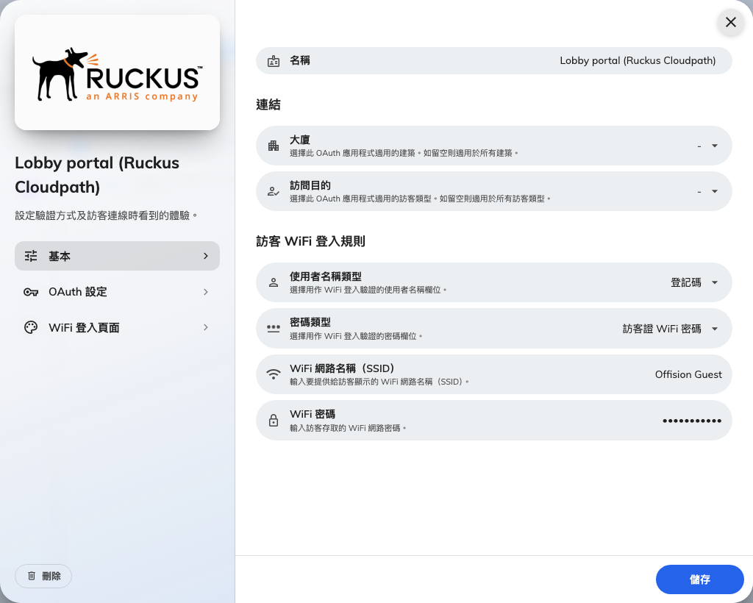
基本：這筆設定套用到誰，以及用訪客的哪些欄位當帳號與密碼。

RADIUS 設定
這一頁的內容全部由 Offision 產生，讓您抄進控制器 — 唯一要輸入的是 Unifi 的
MAC 清單。
設定 | 做什麼 | 什麼時候改
主機 IP 或 FQDN | Offision RADIUS 伺服器的位址，同時顯示主機名稱和 IP | 不會改 — 控制器接受哪種格式就抄哪種
驗證連接埠 | 控制器送出驗證的 UDP 連接埠（1812） | 不會改 — 抄下來
密鑰 | 控制器與 RADIUS 伺服器之間的共享密鑰。預設遮罩，可顯示、複製、重新生成 | 懷疑外洩時重新產生 — 然後立刻更新控制器，否則所有登入都會失敗
NAS 識別碼 | 自動產生的識別碼，讓 Offision 知道進來的請求屬於哪個項目。重新生成 可換新 | 正常情況不改。存取點上要照顯示的一字不差設定
MAC 地址 | 僅 Unifi，取代 NAS 識別碼。 存取點的 MAC 地址，一個以上，逗號或換行分隔 | 把服務訪客網路的每一台存取點都加進來 — 不在清單上的存取點發出的請求無法對應

Cisco 品牌把同樣的數值排成 Meraki 的逐步指南。
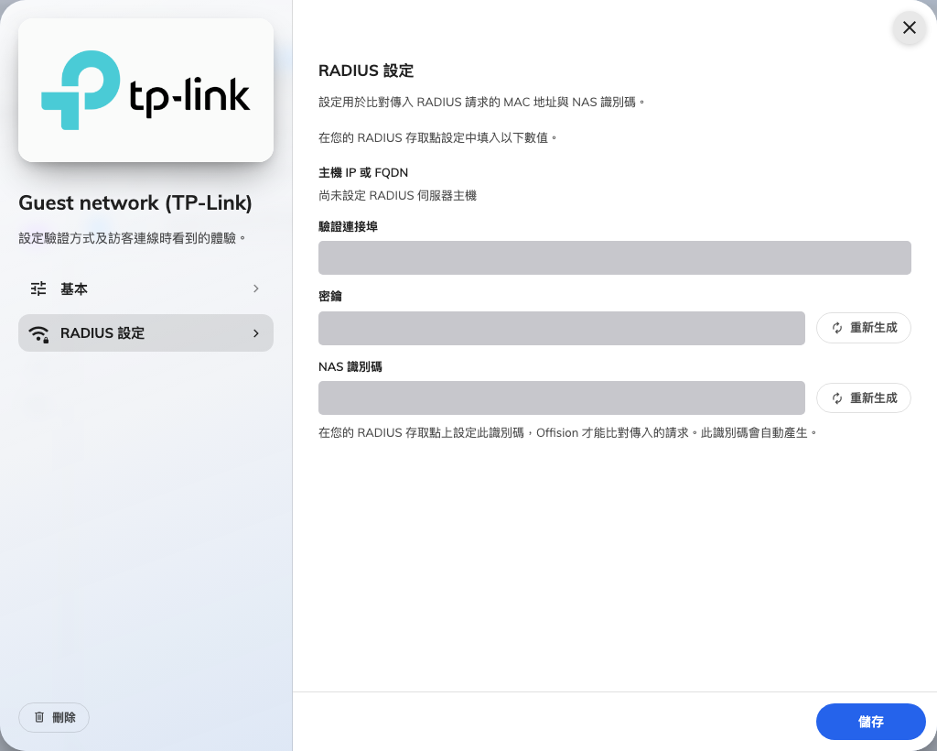
供應商使用 RADIUS 時的 RADIUS 設定。數值已遮蔽。

OAuth 設定
僅 Ruckus Cloudpath。 要抄進控制器 Custom OAuth 2.0 表單的數值，每項都有
複製按鈕：名稱（建議）、Consumer Key（Client ID）、
Consumer Secret（Client Secret）、存取權杖端點 URL、授權 URL、
資料 URL 和 範圍（Scope）。
設定 | 做什麼 | 什麼時候改
Consumer Secret（Client Secret） | 向 Offision 證明是您的控制器。完整密鑰只在建立時或重新產生後顯示 | 遺失或外洩時重新產生，把新值貼回控制器
OAuth 重新導向 URL | 登入時 Offision 允許的控制器回呼 URL。一行加一個，可個別移除 | 加入控制器門戶文件給的重新導向 URL — 沒有它登入必定失敗

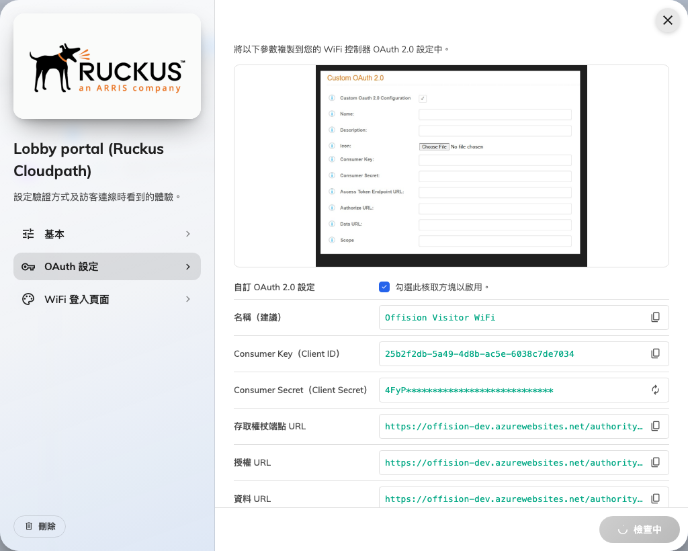
OAuth 設定頁面：要貼進你 WiFi 控制器的參數，每一項都有複製按鈕。

WiFi 登入頁面
僅 Ruckus Cloudpath。 訪客在瀏覽器看到的內容。所有文字欄位都可按語言
填寫。
設定 | 做什麼 | 什麼時候改
標誌 | 顯示在登入頁面頂部。建議 256 × 256 | 設定它，頁面才一眼看得出是您的 — 訪客面對沒有品牌的登入頁面會遲疑
頁面標題 | 頁面的標題 | 預設即可；也可改成網路或據點名稱
歡迎訊息 | 標題下的一句短話 | 寫訪客唯一需要的指示 — 密碼在訪客證的哪裡
頁尾文字 | 頁面底部的一行 | 使用條款，或接待處的聯絡方式
背景圖片 | 鋪滿登入卡片後方。建議 1920 × 1080 | 選用的品牌元素

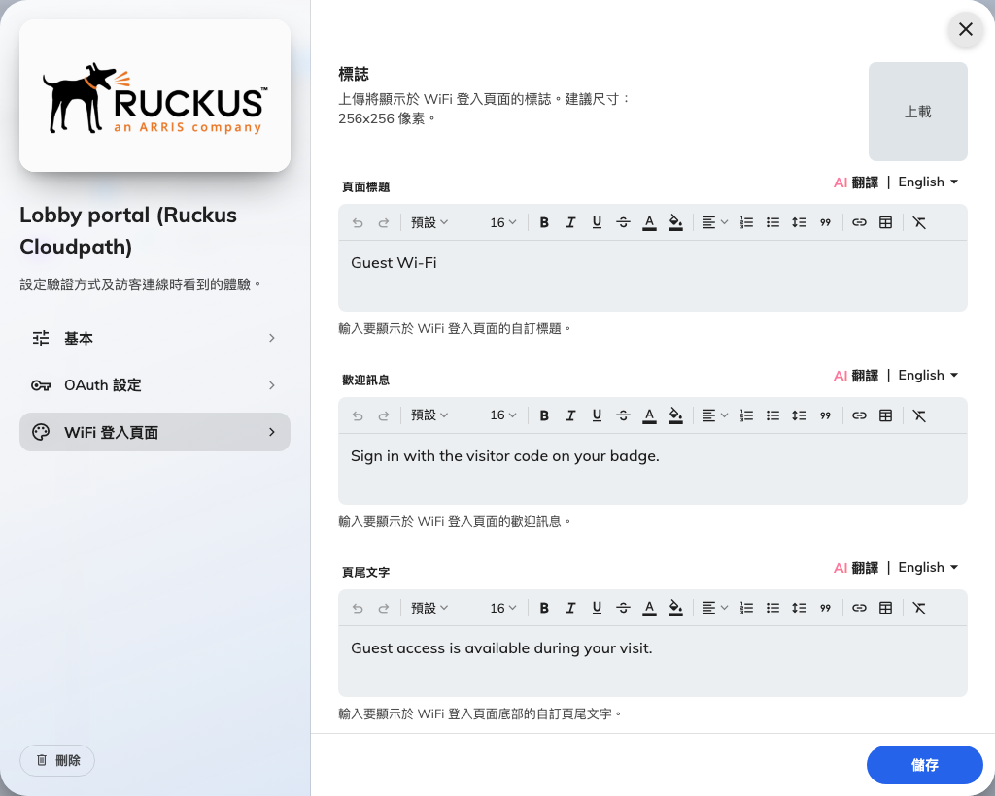
WiFi 登入頁面：訪客連線時看到的標誌、標題與文字。

這個畫面不控制的事
- 訪客證版面 — 訪客證到底印不印 WiFi 資料，由訪客證設計（
訪客標簽設計）決定。請參閱
把 WiFi 密碼印在訪客證上。
- 密碼的有效期間 — 永遠是簽到到簽退。沒有任何設定能把存取延長到到訪
之外。
- 電子看板的 Wi-Fi QR Code 小工具 — 它的網路資料是輸入在小工具裡的，
不是從這裡讀取。

